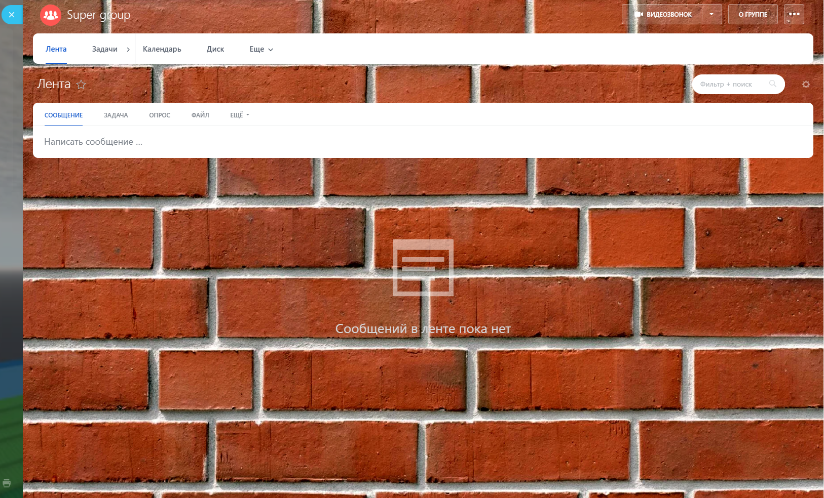

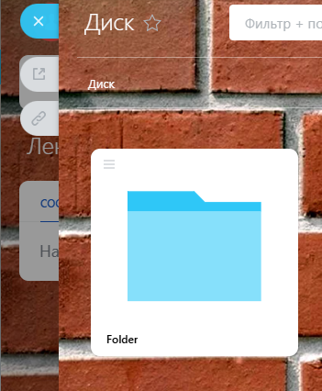

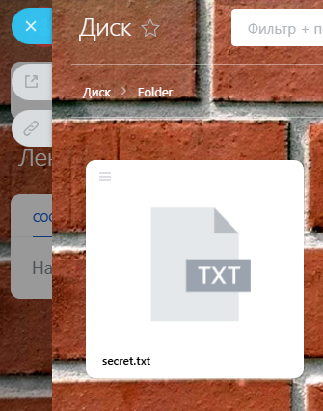

**Задание 1: Приглашение отправлено всем по несуществующей почте**

**Задание 2: Невозможно выполнить т.к. срок демо режим**